Architektenbüro Archibuild
Herr Peter Personaler
Gartenweg 15
12345 Hauptstadt

Bewerbung
Als Bauingenieur
Ihre Stellenanzeige bei karrieresprung.de vom TT.MM.JJJJ

Ort, den TT.MM.JJJJ

Sehr geehrter Herr Personaler,

Sie suchen einen Bauingenieur als Teamleiter für anspruchsvolle Projekte? Ich bringe 12 Jahre Berufserfahrung mit und leite aktuell 8 Mitarbeite. Mein Wissen und meine Erfahrung möchte ich einsetzen, um Ihr Team weiter voranzubringen und Ihr Unternehmen zum führenden Architektenbüro der Stadt zu machen.

Warum mir das gelingt? Weil ich nicht nicht nur die Motivation und Leidenschaft mitbringe, sondern es in der Vergangenheit bereits bewiesen habe. Nachdem ich die Teamleitung übernommen habe, konnte ich bei meinem aktuellen Arbeitgeber insgesamt 14 neue Bauprojekte erfolgreich planen und umsetzen. Der jährliche Umsatz stieg um 61 Prozent.

Gemeinsam mit Ihrem Team möchte ich auch internationale Bauvorhaben in den Fokus rücken. Erste Kontakte habe ich bereits geknüpft, um bei Ausschreibungen mit gut kalkulierten Angeboten schnell zu überzeugen.

Ich freue mich darauf, Ihnen im persönlichen Gespräch meine Visionen und Vorstellungen genauer zu erklären.

Mit freundlichen Grüßen

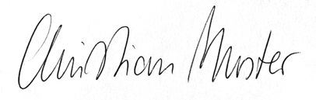

Christian Muster

Anlagen: | - Anlage 1 | - Anlage 2 | - Anlage 3

